При помощи переменных среды можно передавать информацию не только запускаемым процессам, но и самой операционной системе. Она тоже читает и использует значения переменных среды, поэтому можно управлять некоторыми аспектами поведения операционной системы, изменяя эти переменные.

Переменная PATH содержит список директорий, в которых операционная система пытается искать исполняемые файлы, если пользователь при запуске не указал явно путь к нужному исполняемому файлу.

Давайте представим себе, что на компьютере с операционной системой Windows установлено две разных версии интерпретатора языка программирования Python. Это можно сделать, если установить их в разные директории, например, C:\Python27 и C:\Python34. Исполняемый файл для обоих версий называется python.exe.

Для того, чтобы запустить исполняемый файл нужной версии, можно указать полный путь к нему, например, C:\Python27\python.exe или C:\Python34\python.exe или

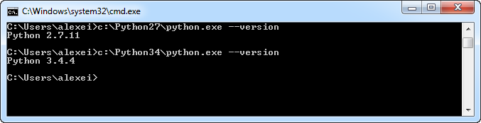

Но каждый раз указывать полный путь лень, да ещё и помнить его надо.

Альтернатива – добавить в переменную среды PATH путь к директории, где находится этот исполняемый файл, и тогда его можно будет запускать, указывая только имя. А чтобы узнать, где он (по мнению операционной системы) находится, можно использовать команду where в операционной системе Windows



Переменная PATH содержит список директорий, в которых операционная система должна искать исполняемые файлы. В качестве разделителя используется точка с запятой (;) в операционной системе Windows.

**Обратите внимание, что в переменную PATH нужно добавлять не пути к исполняемым файлам, а пути к директориям, где они находятся!**